Муниципальное бюджетное дошкольное образовательное учреждение
«Детский сад комбинированного вида № 19 «Рябинка»
658204, г. Рубцовск, ул.Комсомольская, 65
тел.: (38557) 7-59-69
Е-mail: ryabinka.detskiysad19@mail.ru

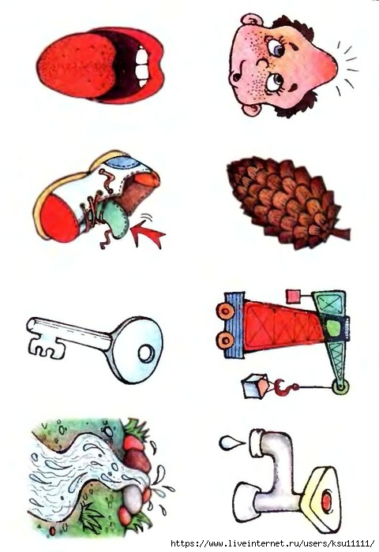
Буклет «Слова родного языка - омонимы»

Подготовила: Архипова Н.В.
(воспитатель первой кв. категории)

Омонимы – одинаковые по звучанию и написанию, но разные по значению слова

Бор – хвойный, обычно сосновый лес.
Бор – зубоврачебный инструмент, стальное сверло.
Брань – оскорбительные слова, ругань.
Брань – война, битва (устар.).
Гребешок – морской моллюск. Морской гребешок.
Гребешок – небольшая расческа. Частый гребешок.
График – план работы.
График – художник.
Гусеницы – насекомые.
Гусеницы – ходовая часть танка.
Груша – плод.
Груша - спортивный инвентарь.
Дача – действие (давать — дать)
Дача – загородный дом.
Двор – участок земли при доме.
Двор – монарх и приближенные к нему лица. Служить при дворе.
Долг – обязанность перед кем-л., чем-л. Воинский долг.
Долг – то, что взято взаймы.
Дух – ум, мышление, внутренняя моральная сила.
Дух – бесплотное сверхъестественное существо.
Иголка – инструмент для шитья.
Иголка – хвоинка.
Ключ – родник.
Ключ – приспособления для открывания замка.
Кол – заострённая толстая палка.
Кол – низшая школьная оценка.
Клетка – тетрадная.
Клетка – птичья.
Кран – машина для подъема груза.
Кран – трубопроводный для воды.
Коса – сельхоз. инструмент.
Коса – прическа.
Круг – геометрическая фигура.
Круг – спасательный.
Лавка – магазин.
Лавка – скамья.
Лад – согласие. Жить в ладу.
Лад – сочетание звуков и созвучий, строй музыкального произведения.
Ласка – проявление нежности, любви.
Ласка – небольшое хищное животное из семейства куньих.
Лист – кленовый лист.
Лист – тонкий плоский кусок, пласт какого-нибудь материала.
Лисички – название грибов.
Лисички – животные.
Ложка – столовый прибор.
Ложка – для обуви.
Лук – огородное растение.
Лук – оружие для метания стрел.
Мешать – создавать препятствия, служить помехой.
Мешать – переворачивать, взбалтывать.
Мир – земной шар, Земля.
Мир – отсутствие войны, согласие.
Молния - природное явление.
Молния – фурнитура для одежды.
Мышка – компьютерная.
Мышка – маленький грызун.
Ножка – часть мебели.
Ножка – часть гриба.
Норка – хищный пушной зверёк.
Норка – небольшая нора.
Нос/носик – орган обоняния.
Нос/носик – часть чайника.
Охота – поиски, выслеживание зверей, птиц с целью ловли.
Охота (разг.) – желание, стремление.
Почки – внутренние органы
Почки – деревьев.
Плитка – электроприбор.
Плитка – шоколада.
Раковина – для умывания
Раковина – морская.
Роман – повествовательное произведение.
Роман – мужское имя.
Ручка – часть тела.
Ручка – школьные принадлежности.
Свет – источник освещения.
Свет – высшее общество.
Труба – часть печки.
Труба – музыкальный инструмент.
Шишка – на лбу
Шишка – еловая
Шляпка – головной убор.
Шляпка – часть гриба, подсолнуха.
Хвост – прическа.
Хвост – часть самолета, часть туловища животного.
Язык – подвижный орган в полости рта.
Язык – средство общения. Русский язык.

